Tarea 5. Métodos de Krylov y Potencias.
Dada la matriz A, determinar la ecuación característica por el método de Krylov; y sus respectivos valores característicos mayor y menor; indicar los vectores característicos asociados en cada caso, obtenidos por el método de las potencias.
- $A=\left[\begin{matrix}0 & 1 & 1 \\ 1 & 2 & 1 \\ 1 & 1 & 0\end{matrix}\right]$; utilizar ea < 0.01
Solución
KRYLOV |  | A |  |  |  | Y
 |  | 0 | 1 | 1 |  | 1
 |  | 1 | 2 | 1 |  | 0
 |  | 1 | 1 | 0 |  | 0
 | A³Y | A²Y | AY | IY |  |  |  | a₃ | -1 | λ³
 | 4 | 2 | 0 | 1 |  | 4 |  | a₂ | 2 | λ²
 | 9 | 3 | 1 | 0 | = | 9 |  | a₁ | 3 | λ
 | 5 | 1 | 1 | 0 |  | 5 |  | a₀ | 0 | 1
El polinomio es $p\left(λ\right)=-λ^{3}+2λ^{2}+3λ$
Sus raíces se encuentran en:
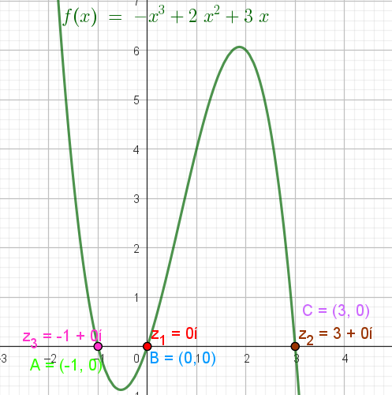
Mediante el método de Potencias obtendremos lambda máxima
POTENCIAS |  | A
 |  | 0 | 1 | 1
 |  | 1 | 2 | 1
 |  | 1 | 1 | 0
 |  | V₀ | V₁ | V₂ | V₃ | V₄
 |  | 0.5 | 0.5 | 0.5 | 0.5 | 0.5
 |  | 1 | 1 | 1 | 1 | 1
 |  | 0.5 | 0.5 | 0.5 | 0.5 | 0.5
 |  | AV₀ | AV₁ | AV₂ | AV₃ | AV₄
 |  | 1.5 | 1.5 | 1.5 | 1.5 | 1.5
 |  | 3 | 3 | 3 | 3 | 3
 |  | 1.5 | 1.5 | 1.5 | 1.5 | 1.5
tolerancia | λmax | 3 | 3 | 3 | 3 | 3
0.01 | error | abs | 0 | 0 | 0 | 0
 |  | % | 0 | 0 | 0 | 0
Por lo tanto, $λ_{max}=3$ y el vector característico es $\overline{v}=[0.5, 1,0.5]$
Mediante el método de Potencias obtendremos lambda mínima
No es posible obtener lambda mínima mediante este método porque al sacar la matriz inversa obtienes un determinante de 0 que no permite la resolución. Por lo tanto, recurrimos al método de Newton-Raphson para obtenerla.
Newton-Raphson |  | a⁶ | a⁵ | a⁴ | a³ | a² | a¹ | a⁰
 | x₀ | 0 | 0 | 0 | -1 | 2 | 3 | 0
 | -1 |  | 0 | 0 | 0 | 1 | -3 | 0
 |  | 0 | 0 | 0 | -1 | 3 | 0 | 0
 |  |  | 0 | 0 | 0 | 1 | -4
 |  | 0 | 0 | 0 | -1 | 4 | -4
 | x₁ | 0 | 0 | 0 | -1 | 2 | 3 | 0
 | -1 |  | 0 | 0 | 0 | 1 | -3 | 0
 |  | 0 | 0 | 0 | -1 | 3 | 0 | 0
 |  |  | 0 | 0 | 0 | 1 | -4
 |  | 0 | 0 | 0 | -1 | 4 | -4
Por lo tanto $λ_{min}=-1$

- $A=\left[\begin{matrix}\begin{matrix}2 & 0 \\ 3 & 1\end{matrix} & \begin{matrix}1 & 1 \\ 4 & -1\end{matrix} \\ \begin{matrix}0 & 2 \\ 0 & -1\end{matrix} & \begin{matrix}5 & 0 \\ -1 & 1\end{matrix}\end{matrix}\right]$; utilizar er < 0.01%
Solución
KRYLOV | A |  |  |  |  | Y
 | 2 | 0 | 1 | 1 |  | 1
 | 3 | 1 | 4 | -1 |  | 0
 | 0 | 2 | 5 | 0 |  | 0
 | 0 | -1 | -1 | 1 |  | 0
A⁴Y | A³Y | A²Y | AY | IY |  |  |  | a₄ | 1 | λ⁴
52 | 11 | 4 | 2 | 1 |  | -52 |  | a₃ | -9 | λ³
291 | 48 | 9 | 3 | 0 | = | -291 |  | a₂ | 16 | λ²
336 | 48 | 6 | 0 | 0 |  | -336 |  | a₁ | -1 | λ
-114 | -18 | -3 | 0 | 0 |  | 114 |  | a₀ | -15 | 1
El polinomio es $p\left(λ\right)=λ^{4}-9λ^{3}+16λ^{2}-λ-15$
Sus raíces se encuentran en:
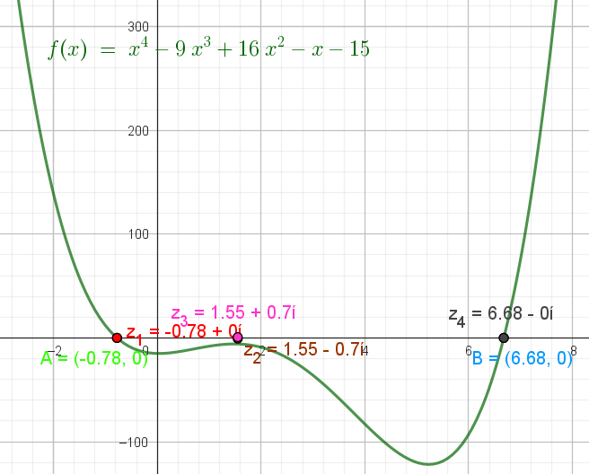
Mediante el método de Potencias obtendremos lambda máxima
POTENCIAS |  | A
 |  | 2 | 0 | 1 | 1
 |  | 3 | 1 | 4 | -1
 |  | 0 | 2 | 5 | 0
 |  | 0 | -1 | -1 | 1
 |  | V₀ | V₁ | V₂ | V₃ | V₄
 |  | 0.1446 | 0.1446 | 0.1446 | 0.1446 | 0.1446
 |  | 0.8381 | 0.8382 | 0.8382 | 0.8382 | 0.8382
 |  | 1 | 1 | 1 | 1 | 1
 |  | -0.3238 | -0.3238 | -0.3238 | -0.3238 | -0.3238
 |  | AV₀ | AV₁ | AV₂ | AV₃ | AV₄
 |  | 0.9653 | 0.9654 | 0.9654 | 0.9654 | 0.9654
 |  | 5.5957 | 5.5958 | 5.5958 | 5.5958 | 5.5958
 |  | 6.6763 | 6.6763 | 6.6763 | 6.6763 | 6.6763
 |  | -2.1620 | -2.1620 | -2.1620 | -2.1620 | -2.1620
tolerancia | λmax | 6.6763 | 6.6763 | 6.6763 | 6.6763 | 6.6763
 | error | abs | 0 | 0 | 0 | 0
0.01 |  | % | 0 | 0 | 0 | 0
Por lo tanto, $λ_{max}=6.6763$ y el vector característico es $\overline{v}=[0.1446, 0.8382,1, -0.3238]$
Mediante el método de Potencias obtendremos lambda mínima
 |  | A⁻¹
 |  | 0.4 | 0.0667 | -0.2 | -0.3333
 |  | 1 | -0.6667 | 0 | -1.6667
 |  | -0.4 | 0.2667 | 0.2 | 0.6667
 |  | 0.6 | -0.4 | 0.2 | 0
 |  | V₀ | V₁ | V₂ | V₃ | V₄
 |  | -0.0078 | -0.0078 | -0.0078 | -0.0078 | -0.0078
 |  | 1 | 1.0000 | 1.0000 | 1.0000 | 1.0000
 |  | -0.3462 | -0.3462 | -0.3462 | -0.3462 | -0.3462
 |  | 0.3680 | 0.3680 | 0.3680 | 0.3680 | 0.3680
 |  | AV₀⁻¹ | AV₁⁻¹ | AV₂⁻¹ | AV₃⁻¹ | AV₄⁻¹
 |  | 0.0101 | 0.0101 | 0.0101 | 0.0101 | 0.0101
 |  | -1.2879 | -1.2879 | -1.2879 | -1.2879 | -1.2879
 |  | 0.4459 | 0.4459 | 0.4459 | 0.4459 | 0.4459
 |  | -0.4740 | -0.4740 | -0.4740 | -0.4740 | -0.4740
tolerancia | λmin | -0.7765 | -0.7765 | -0.776477 | -0.776477 | -0.7765
 | error | abs | 0 | 0 | 0 | 0
0.01 |  | % | 0 | 0 | 0 | 0
Por lo tanto, $λ_{min}=-0.7765$ y el vector característico es $\overline{v}=[-0.0078, 1, -0.3462, 0.3680]$

- $A=\left[\begin{matrix}1 & 2 \\ 3 & 2\end{matrix}\right]$; utilizar ea < 0.001
Solución
KRYLOV |  | A |  |  | Y
 |  | 1 | 2 |  | 1
 |  | 3 | 2 |  | 0
 | A²Y | AY | IY |  | B
 | 7 | 1 | 1 |  | -7 |  | a₂ | 1 | λ²
 | 9 | 3 | 0 | = | -9 |  | a₁ | -3 | λ
 |  |  |  |  |  |  | a₀ | -4 | 1
El polinomio es $p\left(λ\right)=λ^{2}-3λ-4$
Sus raíces se encuentran en:
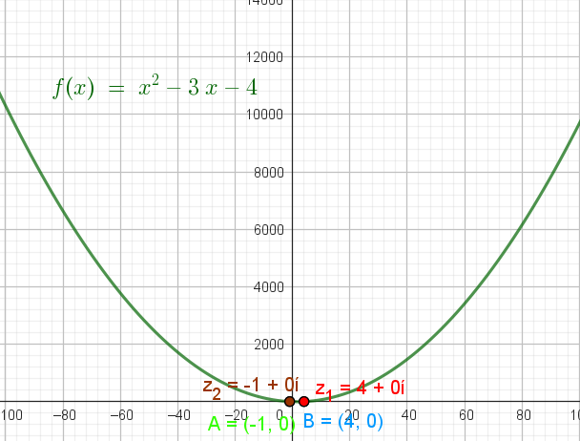
Mediante el método de Potencias obtendremos lambda máxima
POTENCIAS |  | A
 |  | 1 | 2
 |  | 3 | 2
 |  | V₀ | V₁ | V₂ | V₃ | V₄
 |  | 0.6667 | 0.6667 | 0.6667 | 0.6667 | 0.6667
 |  | 1 | 1 | 1 | 1 | 1
 |  | AV₀ | AV₁ | AV₂ | AV₃ | AV₄
 |  | 2.6667 | 2.6667 | 2.6667 | 2.6667 | 2.6667
 |  | 4 | 4 | 4 | 4 | 4
tolerancia | λmax | 4 | 4 | 4 | 4 | 4
0.001 | error | abs | 0 | 0 | 0 | 0
 |  | % | 0 | 0 | 0 | 0
Por lo tanto, $λ_{max}=4$ y el vector característico es $\overline{v}=[0.6667, 1]$
Mediante el método de Potencias obtendremos lambda mínima
No es posible obtener lambda mínima mediante este método porque presenta inestabilidad en cada iteración dando “rebotes” lo que no permite la resolución. Por lo tanto, recurrimos al método de Newton-Raphson para obtenerla.
Newton-Raphson |  | a⁶ | a⁵ | a⁴ | a³ | a² | a¹ | a⁰
 | x₀ | 0 | 0 | 0 | 0 | 1 | -3 | -4
 | -1 |  | 0 | 0 | 0 | 0 | -1 | 4
 |  | 0 | 0 | 0 | 0 | 1 | -4 | 0
 |  |  | 0 | 0 | 0 | 0 | -1
 |  | 0 | 0 | 0 | 0 | 1 | -5
 | x₁ | 0 | 0 | 0 | 0 | 1 | -3 | -4
 | -1 |  | 0 | 0 | 0 | 0 | -1 | 4
 |  | 0 | 0 | 0 | 0 | 1 | -4 | 0
 |  |  | 0 | 0 | 0 | 0 | -1
 |  | 0 | 0 | 0 | 0 | 1 | -5
Por lo tanto $λ_{min}=-1$

- $A=\left[\begin{matrix}2 & 2 & 3 \\ -10 & -1 & 2 \\ -2 & 4 & 9\end{matrix}\right]$; utilizar ea < 0.05
Solución
KRYLOV |  |  | A |  |  | Y
 |  | 2 | 2 | 3 |  | 1
 |  | -10 | -1 | 2 |  | 0
 |  | -2 | 4 | 9 |  | 0
 | A³Y | A²Y | AY | IY |  |  |  | a₃ | -1 | λ³
 | -258 | -22 | 2 | 1 |  | -258 |  | a₂ | 10 | λ²
 | 110 | -14 | -10 | 0 | = | 110 |  | a₁ | -25 | λ
 | -570 | -62 | -2 | 0 |  | -570 |  | a₀ | 12 | 1
El polinomio es $p\left(λ\right)=-λ^{3}+10λ^{2}-25λ+12$
Sus raíces se encuentran en:
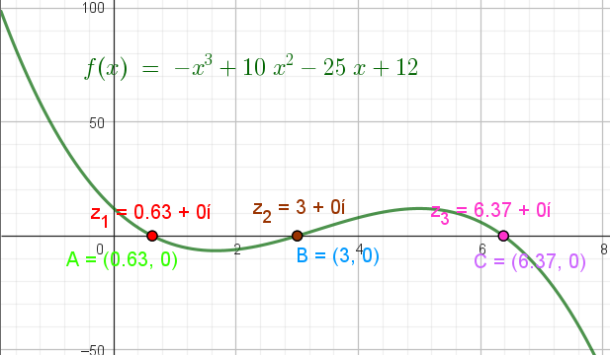
Mediante el método de Potencias obtendremos lambda máxima
POTENCIAS |  |  | A
 |  | 2 | 2 | 3
 |  | -10 | -1 | 2
 |  | -2 | 4 | 9
 |  | V₀ | V₁ | V₂ | V₃ | V₄
 |  | 0.5 | 0.5 | 0.5 | 0.5 | 0.5
 |  | -0.4069 | -0.4069 | -0.4069 | -0.4069 | -0.4069
 |  | 1 | 1 | 1 | 1 | 1
 |  | AV₀ | AV₁ | AV₂ | AV₃ | AV₄
 |  | 3.1861 | 3.1861 | 3.1861 | 3.1861 | 3.1861
 |  | -2.5931 | -2.5931 | -2.5931 | -2.5931 | -2.5931
 |  | 6.3723 | 6.3723 | 6.3723 | 6.3723 | 6.3723
tolerancia | λmax | 6.3723 | 6.3723 | 6.3723 | 6.3723 | 6.3723
0.05 | error | abs | 0 | 0 | 0 | 0
 |  | % | 0 | 0 | 0 | 0
Por lo tanto, $λ_{max}=6.3723$ y el vector característico es $\overline{v}=[0.5, -0.4069,1]$
Mediante el método de Potencias obtendremos lambda mínima
 |  |  | A⁻¹
 |  | -1.4167 | -0.5 | 0.5833
 |  | 7.1667 | 2 | -2.833
 |  | -3.5 | -1 | 1.5
 |  | V₀ | V₁ | V₂ | V₃ | V₄
 |  | -0.2713 | -0.2713 | -0.2713 | -0.2713 | -0.2713
 |  | 1 | 1 | 1 | 1 | 1
 |  | -0.5426 | -0.5426 | -0.5426 | -0.5426 | -0.5426
 |  | AV₀⁻¹ | AV₁⁻¹ | AV₂⁻¹ | AV₃⁻¹ | AV₄⁻¹
 |  | -0.4322 | -0.4322 | -0.4322 | -0.4322 | -0.4322
 |  | 1.5931 | 1.5931 | 1.5931 | 1.5931 | 1.5931
 |  | -0.8644 | -0.8644 | -0.8644 | -0.8644 | -0.8644
tolerancia | λmin | 0.6277 | 0.6277 | 0.6277 | 0.6277 | 0.6277
0.05 | error | abs | 0 | 0 | 0 | 0
 |  | % | 0 | 0 | 0 | 0
Por lo tanto, $λ_{min}=0.6277$ y el vector característico es $\overline{v}=[-0.4322, 1.5931,-0.8644]$

- $A=\left[\begin{matrix}\begin{matrix}-2 & 2 \\ 0 & -6\end{matrix} & \begin{matrix}0 & 1 \\ 1 & -1\end{matrix} \\ \begin{matrix}-1 & 3 \\ 0 & -1\end{matrix} & \begin{matrix}2 & 0 \\ -1 & 1\end{matrix}\end{matrix}\right]$; utilizar er < 0.02%
Solución
KRYLOV |  | A |  |  |  | Y
 | -2 | 2 | 0 | 1 |  | 1
 | 0 | -6 | 1 | -1 |  | 0
 | -1 | 3 | 2 | 0 |  | 0
 | 0 | -1 | -1 | 1 |  | 0
A⁴Y | A³Y | A²Y | AY | IY |  |  |  | a₄ | 1 | λ⁴
30 | -9 | 4 | -2 | 1 |  | -30 |  | a₃ | 5 | λ³
-39 | 5 | -1 | 0 | 0 | = | 39 |  | a₂ | -14 | λ²
10 | -7 | 0 | -1 | 0 |  | -10 |  | a₁ | -25 | λ
4 | 2 | 1 | 0 | 0 |  | -4 |  | a₀ | 21 | 1
El polinomio es $p\left(λ\right)=λ^{4}+5λ^{3}-14λ^{2}-25λ+21$
Sus raíces se encuentran en:
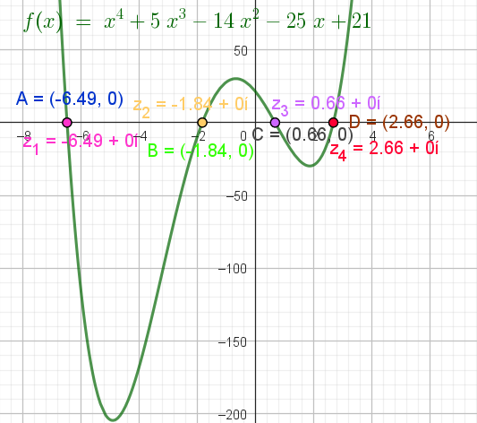
Mediante el método de Potencias obtendremos lambda máxima
POTENCIAS |  |  | A
 |  | -2 | 2 | 0 | 1
 |  | 0 | -6 | 1 | -1
 |  | -1 | 3 | 2 | 0
 |  | 0 | -1 | -1 | 1
 |  | V₀ | V₁ | V₂ | V₃ | V₄
 |  | -0.4633 | -0.4633 | -0.4633 | -0.4633 | -0.4633
 |  | 1 | 1 | 1 | 1 | 1
 |  | -0.4079 | -0.4081 | -0.4080 | -0.4081 | -0.4081
 |  | 0.0789 | 0.0791 | 0.0790 | 0.0791 | 0.0791
 |  | AV₀ | AV₁ | AV₂ | AV₃ | AV₄
 |  | 3.0056 | 3.0058 | 3.0057 | 3.0057 | 3.0057
 |  | -6.4868 | -6.4873 | -6.4871 | -6.4872 | -6.4871
 |  | 2.6476 | 2.6470 | 2.6473 | 2.6472 | 2.6472
 |  | -0.5132 | -0.5127 | -0.5129 | -0.5128 | -0.5129
tolerancia | λmax | -6.4868 | -6.4873 | -6.4871 | -6.4872 | -6.4871
 | error | abs | 0 | 0 | 0 | 0
0.02 |  | % | 0 | 0 | 0 | 0
Por lo tanto, $λ_{max}=-6.4868$ y el vector característico es $\overline{v}=[-0.4633, 1, -0.4079,0.0789]$
Mediante el método de Potencias obtendremos lambda mínima
 |  |  | A⁻¹
 |  | -0.7 | -0.1429 | 0.3 | 0.5238
 |  | 0 | -0.1429 | 0 | -0.1429
 |  | -0.3 | 0.1429 | 0.7 | 0.4762
 |  | -0.3 | 0.0 | 0.7 | 1
 |  | V₀ | V₁ | V₂ | V₃ | V₄
 |  | 0.3115 | 0.3108 | 0.3111 | 0.3110 | 0.3110
 |  | -0.0862 | -0.0863 | -0.0863 | -0.0863 | -0.0863
 |  | 0.4256 | 0.4254 | 0.4255 | 0.4254 | 0.4255
 |  | 1 | 1 | 1 | 1 | 1
 |  | AV₀⁻¹ | AV₁⁻¹ | AV₂⁻¹ | AV₃⁻¹ | AV₄⁻¹
 |  | 0.4703 | 0.4707 | 0.4706 | 0.4706 | 0.4706
 |  | -0.1305 | -0.1305 | -0.1305 | -0.1305 | -0.1305
 |  | 0.6437 | 0.6439 | 0.6438 | 0.6438 | 0.6438
 |  | 1.5132 | 1.5133 | 1.5133 | 1.5133 | 1.5133
tolerancia | λmin | 0.6608 | 0.6608 | 0.6608 | 0.6608 | 0.6608
 | error | abs | 0 | 0 | 0 | 0
0.02 |  | % | 0 | 0 | 0 | 0
Por lo tanto, $λ_{min}=0.6608$ y el vector característico es $\overline{v}=[0.3115, -0.0862,0.4256, 1]$
Aunque el signo del valor propio estimado puede cambiar en cada iteración, su magnitud tiende a converger hacia el valor absoluto del valor propio dominante de la matriz. Esto es una propiedad fundamental del método de potencias y es útil para encontrar el valor propio de mayor magnitud de una matriz.
- $A=\left[\begin{matrix}4 & 3 \\ 6 & -3\end{matrix}\right]$; utilizar er < 0.2%
Solución
KRYLOV |  | A |  |  | Y
 |  | 4 | 3 |  | 1
 |  | 6 | -3 |  | 0
 | A²Y | AY | IY
 | 34 | 4 | 1 |  | -34 |  | a₂₌ | 1 | λ²
 | 6 | 6 | 0 | = | -6 |  | a₁₌ | -1 | λ
 |  |  |  |  |  |  | a₀₌ | -30 | 1
El polinomio es $p\left(λ\right)=λ^{2}-λ-30$
Sus raíces se encuentran en:
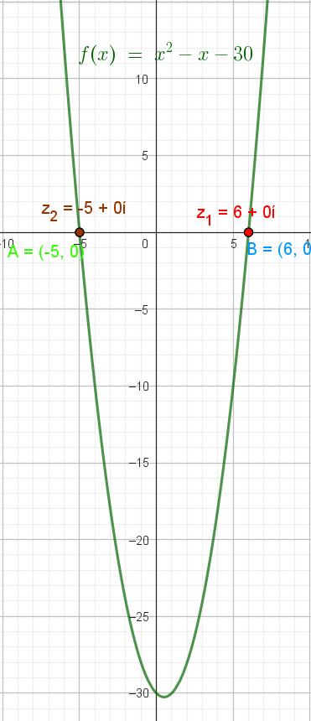
Mediante el método de Potencias obtendremos lambda máxima
POTENCIAS |  | A
 |  | 4 | 3
 |  | 6 | -3
 |  | V₀ | V₁ | V₂ | V₃ | V₄
 |  | 1 | 1 | 1 | 1 | 1
 |  | 0.6667 | 0.6667 | 0.6667 | 0.6667 | 0.6667
 |  | AV₀ | AV₁ | AV₂ | AV₃ | AV₄
 |  | 6 | 6 | 6 | 6 | 6
 |  | 4 | 4 | 4 | 4 | 4
tolerancia | λmax | 6 | 6 | 6 | 6 | 6
 | error | abs | 0 | 0 | 0 | 0
0.2 |  | % | 0 | 0 | 0 | 0
Por lo tanto, $λ_{max}=6$ y el vector característico es $\overline{v}=[1, 0.6667]$
Mediante el método de Potencias obtendremos lambda mínima
 |  | A⁻¹
 |  | 0.1 | 0.1
 |  | 0.2 | -0.1333
 |  | V₀ | V₁ | V₂ | V₃ | V₄
 |  | -0.3333 | -0.3333 | -0.3333 | -0.3333 | -0.3333
 |  | 1 | 1 | 1 | 1 | 1
 |  | AV₀⁻¹ | AV₁⁻¹ | AV₂⁻¹ | AV₃⁻¹ | AV₄⁻¹
 |  | 0.0667 | 0.0667 | 0.0667 | 0.0667 | 0.0667
 |  | -0.2 | -0.2 | -0.2 | -0.2 | -0.2
tolerancia | λmin | -5 | -5 | -5 | -5 | -5
 | error | abs | 0 | 0 | 0 | 0
0.2 |  | % | 0 | 0 | 0 | 0
Por lo tanto, $λ_{min}=-5$ y el vector característico es $\overline{v}=[-0.3333, 1]$

- $A=\left[\begin{matrix}1 & 3 & 1 \\ 2 & 0 & 3 \\ 1 & -2 & 1\end{matrix}\right]$; utilizar er < 0.01%
Solución
KRYLOV |  |  | A |  |  | Y
 |  | 1 | 3 | 1 |  | 1
 |  | 2 | 0 | 3 |  | 0
 |  | 1 | -2 | 1 |  | 0
 | A³Y | A²Y | AY | IY |  |  |  | a₃ | -1 | λ³
 | 21 | 8 | 1 | 1 |  | 21 |  | a₂ | 2 | λ²
 | 10 | 5 | 2 | 0 | = | 10 |  | a₁ | 0 | λ
 | -4 | -2 | 1 | 0 |  | -4 |  | a₀ | 5 | 1
El polinomio es $p\left(λ\right)={-λ}^{3}+2λ^{2}+5$
Sus raíces se encuentran en:
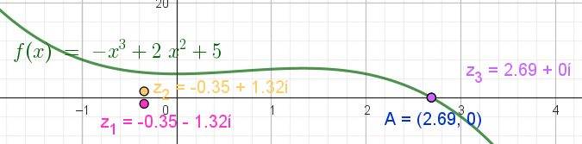
Mediante el método de Potencias obtendremos lambda máxima
POTENCIAS |  |  | A
 |  | 1 | 3 | 1
 |  | 2 | 0 | 3
 |  | 1 | -2 | 1
 |  | V₀ | V₁ | V₂ | V₃ | V₄
 |  | 1 | 1 | 1 | 1 | 1
 |  | 0.6049 | 0.6049 | 0.6049 | 0.6049 | 0.6049
 |  | -0.1241 | -0.1241 | -0.1241 | -0.1241 | -0.1241
 |  | AV₀ | AV₁ | AV₂ | AV₃ | AV₄
 |  | 2.6906 | 2.6906 | 2.6906 | 2.6906 | 2.6906
 |  | 1.6276 | 1.6276 | 1.6276 | 1.6276 | 1.6276
 |  | -0.3340 | -0.3340 | -0.3340 | -0.3340 | -0.3340
tolerancia | λmax | 2.6906 | 2.6906 | 2.6906 | 2.6906 | 2.6906
 | error | abs | 0 | 0 | 0 | 0
0.01 |  | % | 0 | 0 | 0 | 0
Por lo tanto, $λ_{max}=2.6906$ y el vector característico es $\overline{v}=[1, 0.6049,-0.1241]$
Mediante el método de Potencias obtendremos lambda mínima
En este caso el método no nos arroja una lambda mínima debido a que no existe una en los valores reales e imaginarios ya que no cruzan la recta. Esto puede ser observado dentro de la gráfica antes colocada.

- $\left[\begin{matrix}-1 & 1 & 1 \\ 1 & -2 & 2 \\ 1 & 2 & -3\end{matrix}\right]$; utilizar er < 0.05%
Solución
KRYLOV |  |  | A |  |  | Y
 |  | -1 | 1 | 1 |  | 1
 |  | 1 | -2 | 2 |  | 0
 |  | 1 | 2 | -3 |  | 0
 | A³Y | A²Y | AY | IY |  |  |  | a₃ | -1 | λ³
 | -6 | 3 | -1 | 1 |  | -6 |  | a₂ | -6 | λ²
 | 1 | -1 | 1 | 0 | = | 1 |  | a₁ | -5 | λ
 | 7 | -2 | 1 | 0 |  | 7 |  | a₀ | 7 | 1
El polinomio es $p\left(λ\right)={-λ}^{3}-6λ^{2}-5λ+7$
Sus raíces se encuentran en:
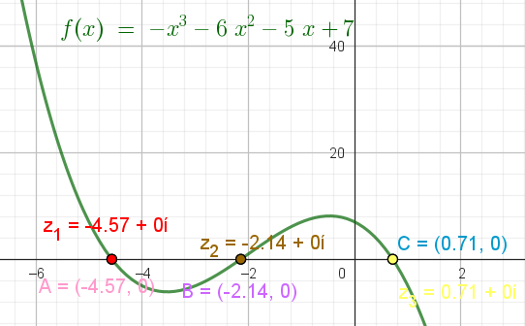
Mediante el método de Potencias obtendremos lambda máxima
POTENCIAS |  |  | A
 |  | -1 | 1 | 1
 |  | 1 | -2 | 2
 |  | 1 | 2 | -3
 |  | V₀ | V₁ | V₂ | V₃ | V₄
 |  | -0.0698 | -0.0698 | -0.0698 | -0.0698 | -0.0698
 |  | -0.7507 | -0.7507 | -0.7507 | -0.7507 | -0.7507
 |  | 1 | 1 | 1 | 1 | 1
 |  | AV₀ | AV₁ | AV₂ | AV₃ | AV₄
 |  | 0.3191 | 0.3191 | 0.3191 | 0.3191 | 0.3191
 |  | 3.4316 | 3.4316 | 3.4316 | 3.4316 | 3.4316
 |  | -4.5712 | -4.5712 | -4.5712 | -4.5712 | -4.5712
tolerancia | λmax | -4.5712 | -4.5712 | -4.5712 | -4.5712 | -4.5712
 | error | abs | 0 | 0 | 0 | 0
0.05 |  | % | 0 | 0 | 0 | 0
Por lo tanto, $λ_{max}=-4.5712$ y el vector característico es $\overline{v}=[-0.0698, -0.7507,1]$
Mediante el método de Potencias obtendremos lambda máxima
 |  | A⁻¹
 |  | 0.2857 | 0.7143 | 0.5714
 |  | 0.7143 | 0.2857 | 0.4286
 |  | 0.5714 | 0.4286 | 0.1429
 |  | V₀ | V₁ | V₂ | V₃ | V₄
 |  | 1 | 1 | 1 | 1 | 1
 |  | 0.9394 | 0.9394 | 0.9394 | 0.9394 | 0.9394
 |  | 0.7750 | 0.7750 | 0.7750 | 0.7750 | 0.7750
 |  | AV₀⁻¹ | AV₁⁻¹ | AV₂⁻¹ | AV₃⁻¹ | AV₄⁻¹
 |  | 1.3996 | 1.3996 | 1.3996 | 1.3996 | 1.3996
 |  | 1.3149 | 1.3149 | 1.3149 | 1.3149 | 1.3149
 |  | 1.0848 | 1.0848 | 1.0848 | 1.0848 | 1.0848
tolerancia | λmin | 0.7145 | 0.7145 | 0.7145 | 0.7145 | 0.7145
 | error | abs | 0 | 0 | 0 | 0
0.05 |  | % | 0 | 0 | 0 | 0
Por lo tanto, $λ_{min}=0.7145$ y el vector característico es $\overline{v}=[1, 0.9394,0.7750]$
Aunque el signo del valor propio estimado puede cambiar en cada iteración, su magnitud tiende a converger hacia el valor absoluto del valor propio dominante de la matriz. Esto es una propiedad fundamental del método de potencias y es útil para encontrar el valor propio de mayor magnitud de una matriz.

Conclusiones
Los métodos de Krylov y el método de potencias son técnicas fundamentales en el análisis numérico para la aproximación de valores y vectores propios de matrices grandes y dispersas.
Ambos métodos se utilizan para encontrar las soluciones de problemas de álgebra lineal que son computacionalmente difíciles debido al tamaño de las matrices involucradas.
El método de potencias, siendo uno de los métodos más simples, itera un vector inicial para aproximar el valor propio dominante y su correspondiente vector propio. Por otro lado, los métodos de Krylov, generan subespacios de Krylov que contienen información relevante para aproximar varios valores y sus vectores propios asociados.

